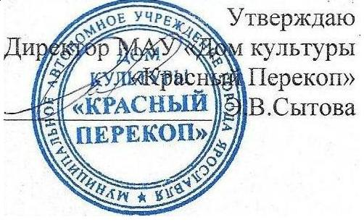
Утверждаю
Директор МАУ «Дом культуры
“Красный Перекоп»
_________________Э.В.Сытова

Положение
об участии в онлайн - конкурсе рисунков
«Мир глазами детей»

18.09.2020 - 28.09.2020

Онлайн - конкурс рисунков проходит в рамках антитеррористического месячника в Ярославской области в период с 01.09.2020 по 30.09.2020.
Организатором конкурса является Муниципальное автономное учреждение города Ярославля «Дом культуры «Красный Перекоп» города Ярославль.

Цель:
- Профилактика терроризма; привлечение внимания различных слоев общества к данной проблеме; формирование среди детей, подростков и молодежи негативного отношения к идеям экстремизма и терроризма; информационное противодействие терроризму; развитие и повышение уровня художественного творчества среди детей, подростков и молодежи; выявление талантливых детей, подростков и молодежи, создание условий для совершенствования их творческого потенциала.

Участники:
- В конкурсе могут принять участие дети в возрасте до 15 лет включительно,
проживающие на территории города Ярославля.

Условия конкурса:
Требования к работам, участвующим в онлайн - конкурсе:
- На конкурс принимаются изображения рисунков, выполненных в цветном исполнении на бумаге формата А4 (210х297) в любой технике, с использованием любых средств для рисования (цветные карандаши, краски, восковые мелки т. д.);
- Каждая работа сопровождается информацией, представленной на бумаге размером
3х6см, набранной на компьютере (шрифт Times New Roman, размер 14 кегль)
включающей в себя:
- название работы;
- фамилию, имя автора или авторов, возраст;
- образовательное учреждение;
- Ф.И.О. руководителя (при наличии).
- Максимальное количество рисунков от одного учреждения - 3 шт.

Рисунки могут быть не допущены к участию в конкурсе в следующих случаях:
- Рисунок не соответствует тематике конкурса;
- Рисунок противоречит законодательству РФ.

- На конкурс не принимаются работы, которые полностью или частично выполнены с применением программ для графического моделирования и дизайна.

Сроки проведения онлайн - конкурса рисунков:
- Сроки проведения конкурса - 18.09.2020 - 28.09.2020
- Фотографии рисунков будут приниматься по электронному адресу:
krasniperekop@mail.ru до 27 сентября 2020 года.

Каждому участнику, принявшей участие в онлайн -конкурсе «Мир глазами детей»,
в рамках антитеррористического месячника в Ярославской области,
будут вручены дипломы от Муниципального автономного учреждения города Ярославля «Дом культуры «Красный Перекоп».
Также будут вручены отдельные призы лучшим работам (по мнению организаторов конкурса).

Телефон для справок: 75-58-42

